ВПТШ Ужице
ОБРАДА РЕЗАЊЕМ
Јануар 2015

Резултати испита

На усмени део испита у јануарском испитном року позива се :

1. 3/11 Јањић Никола
2. 20/11 Пешић Вукашин
3. 31/11 Бојић Небојша

Усмени део испита ће се одржати дана 27. 2. 2015 године са почетком у 14 часова у сали 205.

Обавештавају се студенти који нису завршили семинарски рад, исти могу донети на преглед у 14 часова.

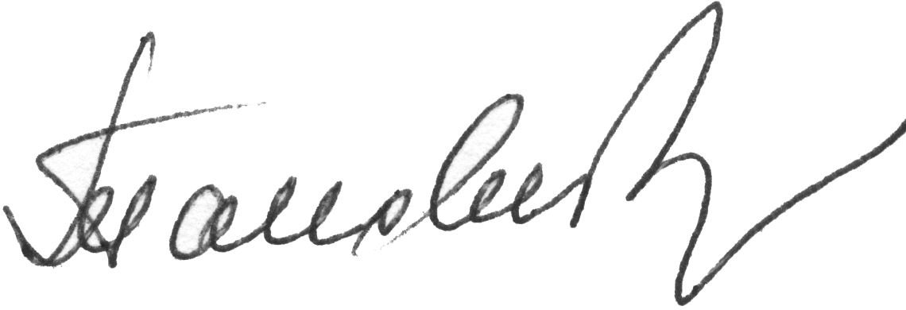

Ужице, 18.02.2015.г.
Предметни наставник
Проф.др Љубодраг Тановић

